Пескобетон М-200
ПАСПОРТ КАЧЕСТВА
Смесь сухая строительная цементно-песчаная производится в соответствии
с ГОСТ 31357-2007
Тара: мешок 25 кг. | № п/п | Наименование показателей | Фактические результаты
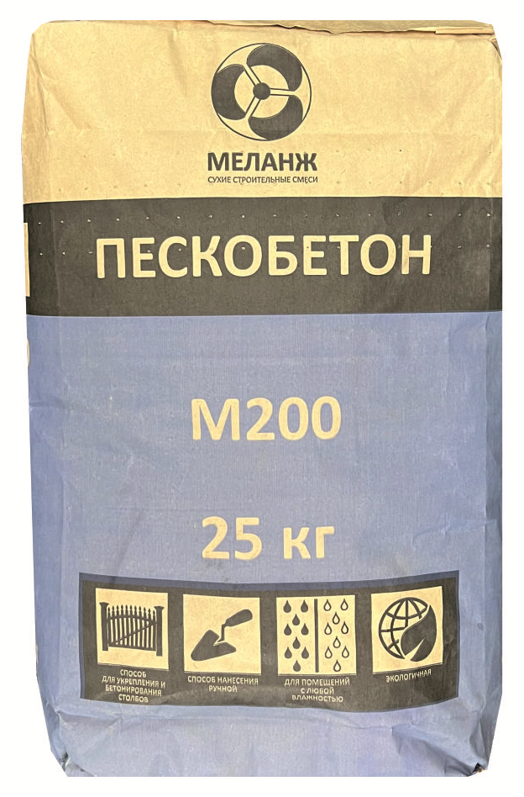 | 1 | Цвет | Серый
 | 2 | Влажность по массе, % | 0,3
 | 3 | Наибольшая крупность зёрен заполнителя (остаток на сите), мм | 5
 | 4 | Марка подвижности, Пк/см | Пк-2
 | 5 | Водоудерживающая способность, % | 90
Тара: МКР 1 тонна | 6 | Прочность при сжатие, Мпа | 20
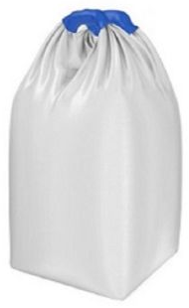 | 7 | Расход воды, л/1кг | 0,14-0,18
 | 8 | Температура применения , С | +5 до +30
 | 9 | Жизнеспособность, мин | 120
 | 10 | Морозостойкость, циклов | F50
 | 11 | Удельная эффективная активность, естественных радионуклидов Аэфф, не более | 370 Бк/кг
 | 12 | Расход на 1м² при толщине слоя 10 мм | 18 кг.
Срок хранения 12 месяцев с даты изготовления, в сухом помещении и плотно закрытой заводской упаковке

СВИДЕТЕЛЬСТВО О ГОСУДАРСТВЕННОЙ РЕГИСТРАЦИИ ПРОДУКЦИИ
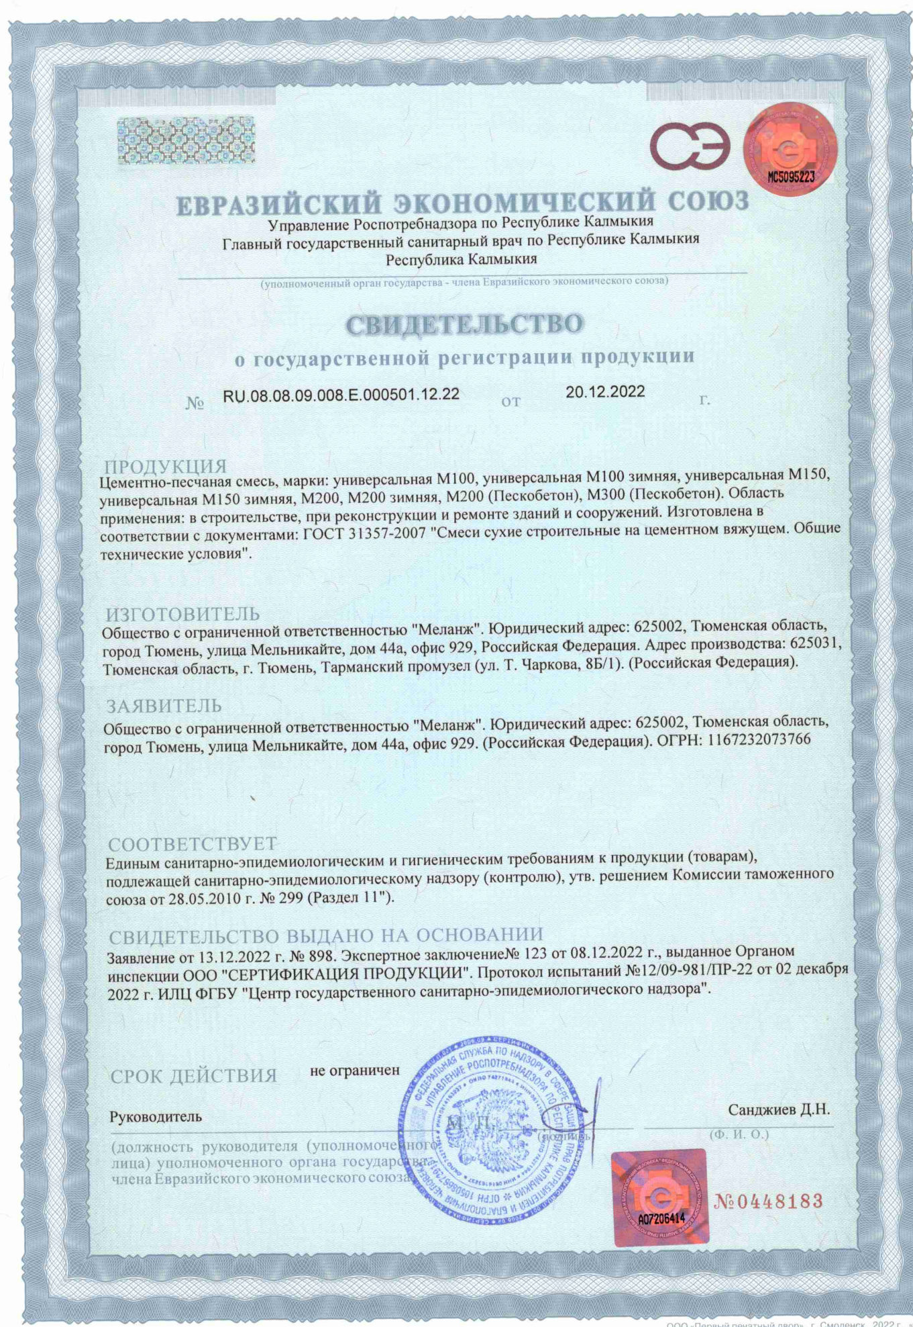

ДЕКЛАРАЦИЯ О СООТВЕТСТВИИ
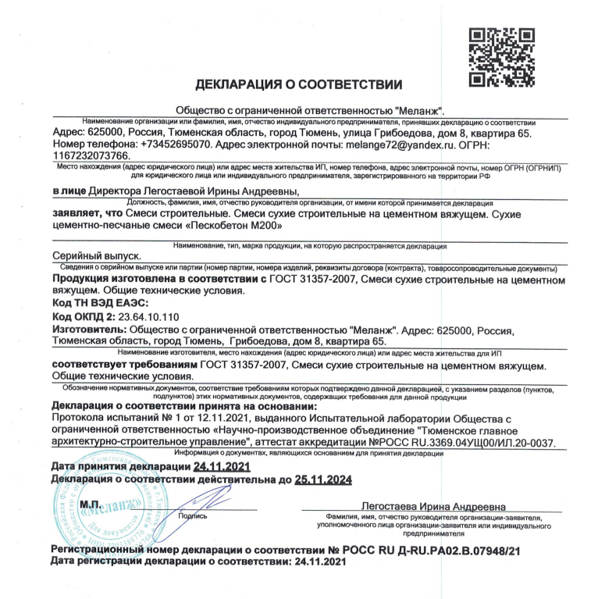

МЕШКОТАРА 25 кг.

ОПИСАНИЕ
Пескобетон, М-200.
Смесь предназначена для проведения общестроительных работ, устройства стяжек, отмосток, дорожек. Может использоваться в качестве монтажного раствора при устройстве фундаментов из фундаментных блоков. Подходит для заливки небольших опалубок, цокольных работ.

Подготовка основания:
- Основание должно быть прочным, сухим, очищенным от пыли, жиров, краски и отслоений.
- Для увеличения прочности сцепления с основанием рекомендуется обработать поверхность соответствующей основанию грунтовкой.

Виды выполняемых работ:
- Общестроительные работы (заделка выбоин, трещин в стенах, кладка заборов из кирпича и блоков, засыпка пустот, установка столбов)
- Заливка стяжки в квартирах, жилых домах и нежилых помещениях (офисы, МОПы ит.д.) с низкой и средней проходимостью (только летний состав).
- Подготовка базового слоя для укладки брусчатки и тротуарной плитки
- Возможно использовать как стяжку при прокладке системы «Теплый пол» (только летний состав)

Приготовление растворной смеси:
- Для приготовления используйте чистые емкости и инструменты;
- Пользуйтесь мерными емкостями для добавления нужного объема воды;
- Добавить соответствующее количество сухой смеси, указанное на упаковке;
- Перемешивание рекомендуется осуществлять миксером или дрелью с насадкой до получения однородной массы без комков;
- Сухую смесь постепенно добавляют в воду при перемешивании, добиваясь получения однородной консистенции;
- Приготовленный раствор выдержать в течение 5 минут, затем снова тщательно перемешать;
- Готовая смесь сохраняет свои свойства в течение 60 минут (наличие сквозняков и повышенная температура снижают время применения);
- В процессе производства работ следует периодически перемешивать растворную смесь
- Минимальная толщина стяжки в системе «теплый пол» зависит от высоты её конструктивных элементов (слой толщиной 40 мм должен быть обеспечен без учета толщины кабеля или труб). Требуется армирование сеткой.
Порядок работы:
- В процессе работы и в течение 2-х дней температура основы должна быть от +5С до +30С.
- Работы необходимо проводить в средствах индивидуальной защиты, при попадании в глаза немедленно промыть большим количеством воды.
- Не разрешается добавлять воду в готовый раствор (для разжижения), в этом случае необходимо приготовить новый раствор;
- Заливается раствор по заранее установленным маякам в один слой;
- Готовую стяжку требуется укрыть от резкого высыхания, сквозняков и прямых солнечных лучей
Условия транспортирования и хранения:
- Смесь транспортировать в соответствии с правилами перевозки грузов. Мешки с сухой смесью хранить в крытых сухих помещениях в условиях, обеспечивающих сохранность упаковки и предохранение от увлажнения. Срок хранения в таре изготовителя – 6 месяцев со дня изготовления при соблюдении условий транспортирования и хранения.

Наибольшая крупность зерен заполнителя, мм | 5
Марка прочности на сжатие МПа, не менее | 20
Адгезия к основанию МПа, не менее | 0,3
Расход воды на 1 кг сухой смеси, литров: | 0,14-0,18
Расход воды на 25 кг сухой смеси, литров: | 3,5-4,5
Жизнеспособность раствора мин., не менее | 60 мин
Подвижность раствора | Пк-2
При наличии в окошке

Состав является зимним
Использовать до – 15 ^{о}С
Затворять Теплой Водой 50-70 ^{о}С

Марка прочности на сжатие | М200
Прочность сцепления с основанием (адгезия), не менее, Мпа | 0,3
Подвижность смеси, расплыв кольца | Рк2 (10-12 см)
Наибольшая крупность зерен заполнителя, мм | 5
Морозостойкость | F35
Водоудерживающая способность | 95%
Требуемое количество воды на мешок массой 25 кг | 3,5-4,5 л
Толщина слоя при устройстве стяжки (теплый пол), мм | 40-100
Толщина слоя при устройстве стяжки, мм | 10-100
Время затвердевания, часов | 24
Время проведения последующих работ, часов | 48
Время набора прочности, суток | 28
Температура воды/готового раствора, ^{о}С | Не менее +10/ не более +20
Температура воздура/поверхности, ^{о}С | Не менее +5/ не более +35
Относительная влажность воздуха, % | 60
Относительная влажность основания, % | 8
Температура эксплуатации, ^{о}С | Не менее -50/ не более +50

